ＣＴ検査申込書(診療情報提供書)
大阪府医師会保健医療センター 担当医 先生

フリガナ |  | 男・女
患者氏名 | 様
生年月日 | 大正 ・ 昭和 ・ 平成 ・ 令和 年 月 日（ 歳）
電話番号

【検査内容】
検査日 | 月 日（ 曜日） 午前 ・ 午後 時 分
撮影部位 | ☐頭部 ☐頚部 ☐胸部 ☐上腹部 ☐骨盤  ☐頚椎 ☐胸椎 ☐腰椎 ☐その他（ ）
造影剤  有 無 | ☐ 必要 必ず腎機能の検査値を記入下さい。  ☐ センター判断 （BUN： ml/dl CRE： ml/dl 検査日： 年 月 日）  ☐ 不要
結果持ち  帰り方法 | 【画像提供方法】  ☐フィルムのみ ☐ＣＤのみ ☐両方
【検査所見のお渡し方法】
☐患者持ち帰り ☐ＦＡＸ ☐郵送(有料)
検査目的
現 症
既往歴
など
確認事項 | 下記①～⑦に該当する項目を確認いただき、該当する際は詳細をご記入ください。  該当内容によって、造影撮影から単純撮影への変更や、検査を中止する場合があります。  【共通】  ①心臓ペースメーカー ②妊娠 ③手術歴  【造影剤が「必要」もしくは「センター判断」の方】  ④喘息 ⑤薬物過敏症 ⑥その他のアレルギー疾患 ⑦腎機能障害(ｅＧＦＲが30以上あるか)
 | ☐なし | 具体的にご記入ください  ☐あり
上記以外の診療情報およびフィルム等連絡事項がある場合は添付してください。
【紹介元医療機関】
記入後は貴院控としてコピー等をお取りください。
名 称
紹介者
住 所
電 話
ＦＡＸ
患者さんにお渡しください
ＣＴの検査予約日時は

月 日（ 曜日） 午前 ・ 午後 時 分です。
検査時間の30分前には３階受付へご来院ください。
【検査を受けられる方へ】
（１）検査当日は、紹介状（検査申込書）、保険証等を必ずお持ち下さい。
（２）検査費用につきましては、現金のみの取扱いとなります(クレジットカード等不可)
（３）完全予約制のため遅れてお越しになると検査できない場合があります。
検査前の準備がありますので、なるべく上記の予約日時どおりにお越しください。
検査予約日、予約時間に来院できない場合は必ずご連絡ください。
（４）【腹部の検査の方、もしくは造影剤を使用する検査の方】 ※主治医に確認ください
・脱水状態での造影剤の使用を避けるため、水分（水、お茶、スポーツドリンクなど）は十分摂取して下さい。ただし水分を制限されている方は主治医とご相談ください。
・検査の2時間前までなら軽い食事をされても構いません。
・糖尿病の薬を内服されている方は、必ず事前に主治医に相談してください。薬の種類によっては、検査当日とその前後2日間（5日間）の休薬＊が必要になります。
（５）検査は仰向けに寝ていただくだけで痛みを伴いません。検査は部位により5～10分程です。
（６）下記に該当する方は、必ず主治医の先生に申し出てください。
① 心臓ペースメーカー装着の方 ② 現在妊娠している方
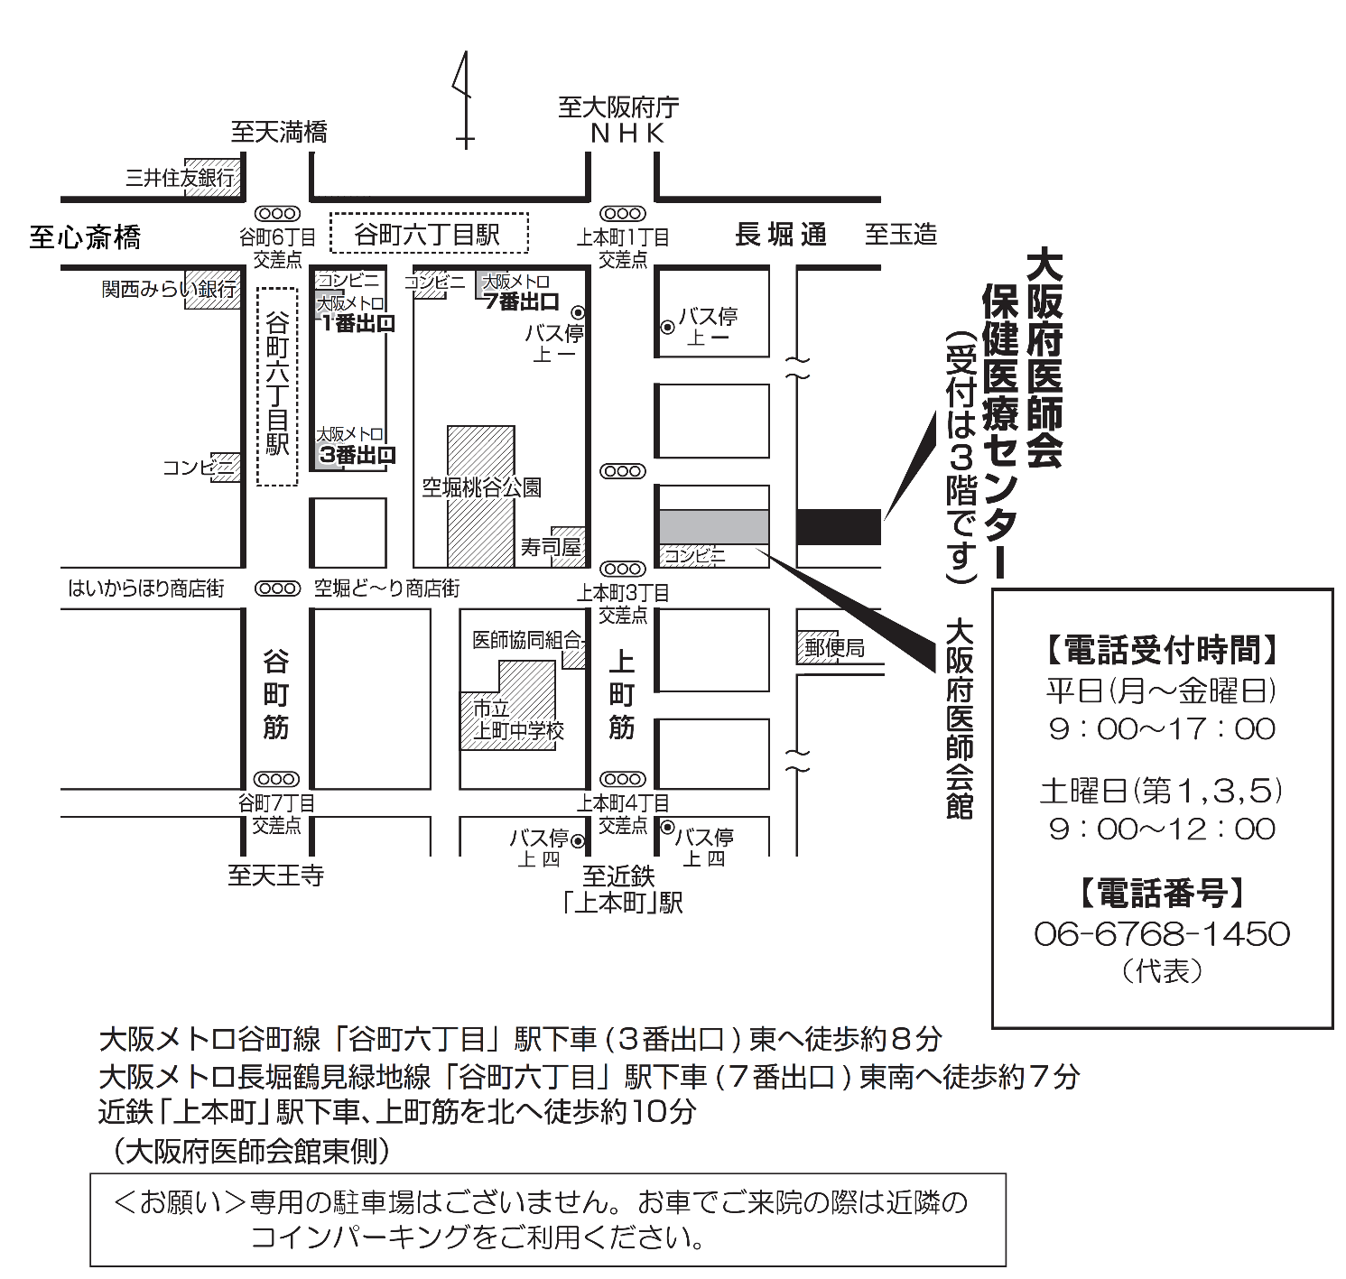
R5.7

